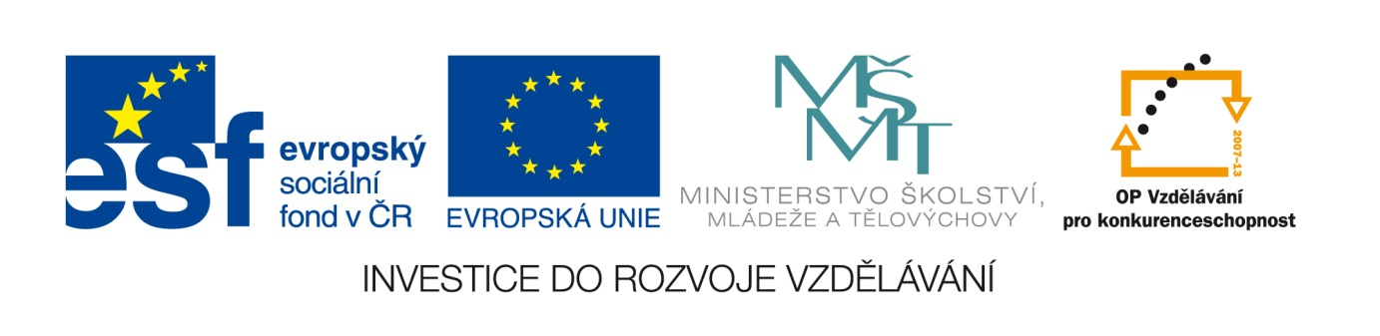

Č. j.: 18014/2011-412

Příloha č. 5
výzvy k předkládání žádostí o finanční podporu z OP VK
Oblast podpory 3.2 Podpora nabídky dalšího vzdělávání

Čestné prohlášení o projednání individuálního projektu národního s odbornou veřejností

tímto prohlašuji, že individuální projekt národní byl představen a projednán s odbornou veřejností dne .

Diskuze se zúčastnili mj. (uvést relevantní instituce či osoby)

Přijetí projektu ze strany odborné veřejnosti: (uveďte rámcovou charakteristiku reakce odborné veřejnosti na projekt, uveďte např. podněty, které byly v záměru zohledněny apod.)

V dne

Jméno a příjmení náměstka ministra

…….……………………….…………………………………
Podpis

